BỘ MÔN NỘI TỔ CHỨC LỄ KỶ NIỆM NGÀY NHÀ GIÁO VIỆT NAM 20/11

VÀ TRI ÂN CÁC THẦY CÔ NGHỈ HƯU

Chiều ngày 19/11/2022, tại Khách sạn Indochine Palace, 105A Hùng Vương, TP. Huế, Ban Chủ nhiệm Bộ môn và Công đoàn Bộ phận Bộ môn Nội đã tổ chức họp mặt toàn thể Bộ môn Nhân Lễ kỷ niệm ngày Nhà giáo Việt Nam 20/11, và đồng thời tri ân các Thầy Cô nghỉ hưu trong năm học 2021-2022.

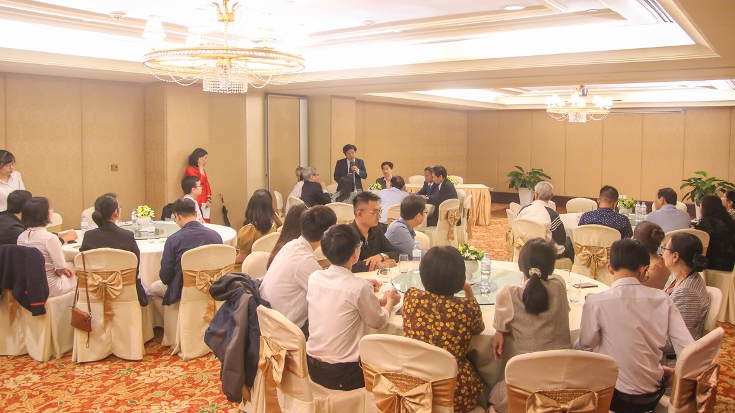

GS. TS. Trần Văn Huy- Trưởng Bộ môn- phát biểu tại buổi lễ

Mở đầu buổi lễ, GS. TS. Trần Văn Huy đã phát biểu chúc mừng toàn thể Cán bộ, Giảng viên đã và đang công tác tại trường Bộ môn Nội trong ngày vui của toàn ngành Giáo dục, khẳng định truyền thống vẻ vang cùng những thành tựu đáng tự hào ngày nay của Bộ môn chính là nhờ sự cống hiến và đóng góp của các thế hệ giảng viên, cán bộ của Bộ môn.
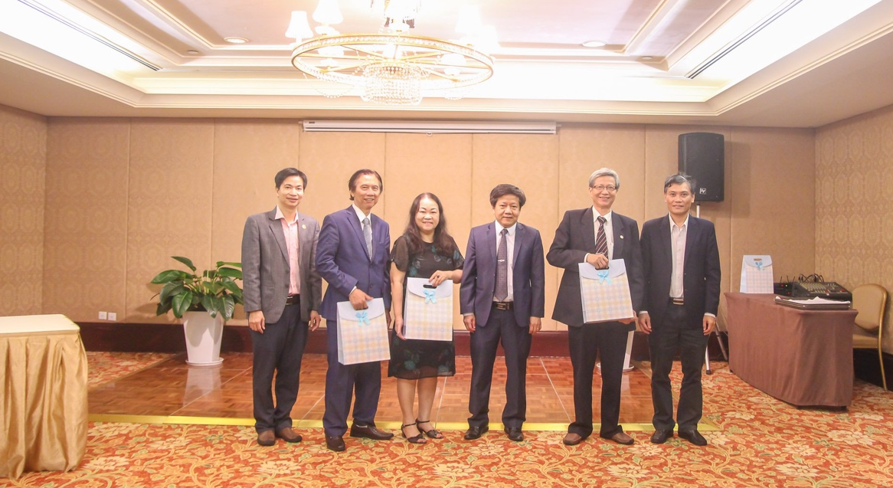

Ban Chủ nhiệm Bộ môn tặng hoa và gửi lời cám ơn đến Quý Thầy Cô Giảng viên về hưu

Ban Chủ nhiệm Bộ môn Nội đã gửi lời cám ơn chân thành đến GS. TS. Huỳnh Văn Minh, GS. TS. Nguyễn Hải Thuỷ, TS. Nguyễn Cửu Long và PGS. TS. Lê Thị Bích Thuận đã góp phần dạy dỗ rất nhiều các thế hệ Sinh viên và giảng viên của bộ môn Nội trong suốt nhiều năm vừa qua và hy vọng sẽ được sự hỗ trợ tiếp tục của các Thầy Cô trong thời gian đến.
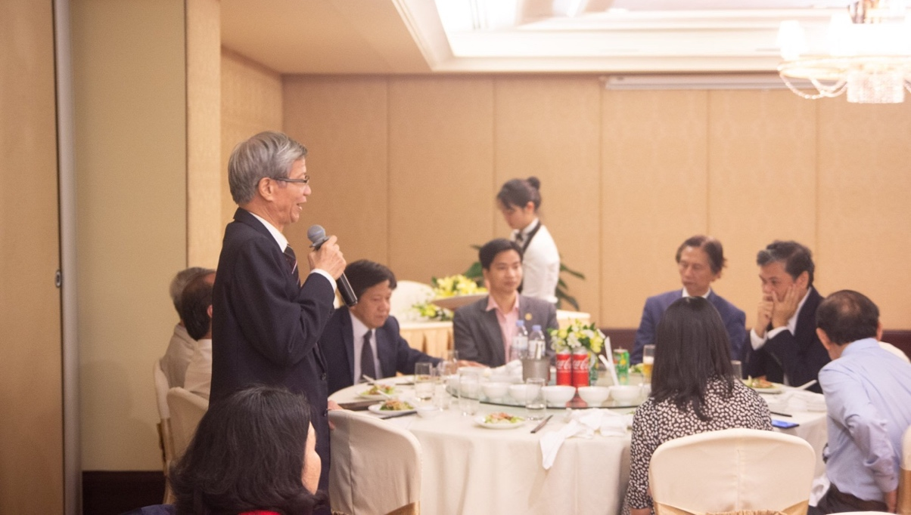
GS. TS. Huỳnh Văn Minh phát biểu tại buổi lễ

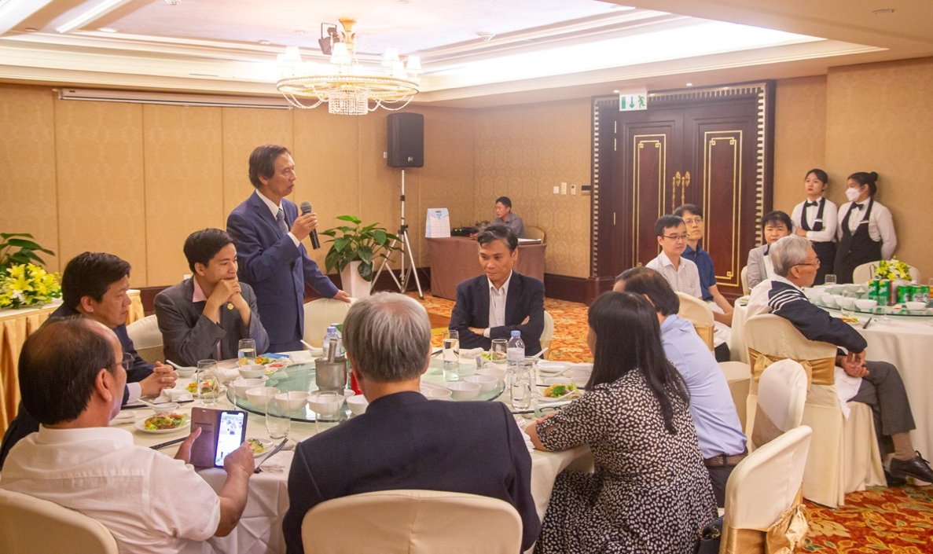
GS. TS. Nguyễn Hải Thuỷ phát biểu tại buổi lễ

Nhiều thế hệ Giảng viên, cán bộ của Bộ môn đã về tham dự buổi lễ kỷ niệm 20/11 lần này và gửi lời chúc mừng cũng như lời tri ân sâu sắc tới các Thầy Cô đã và đang ngày đêm đóng góp công sức, trí tuệ để đào tạo ra các sinh viên, học viên có năng lực và phẩm chất đạo đức phục vụ cho sự nghiệp chăm sóc sức khỏe cho người dân.

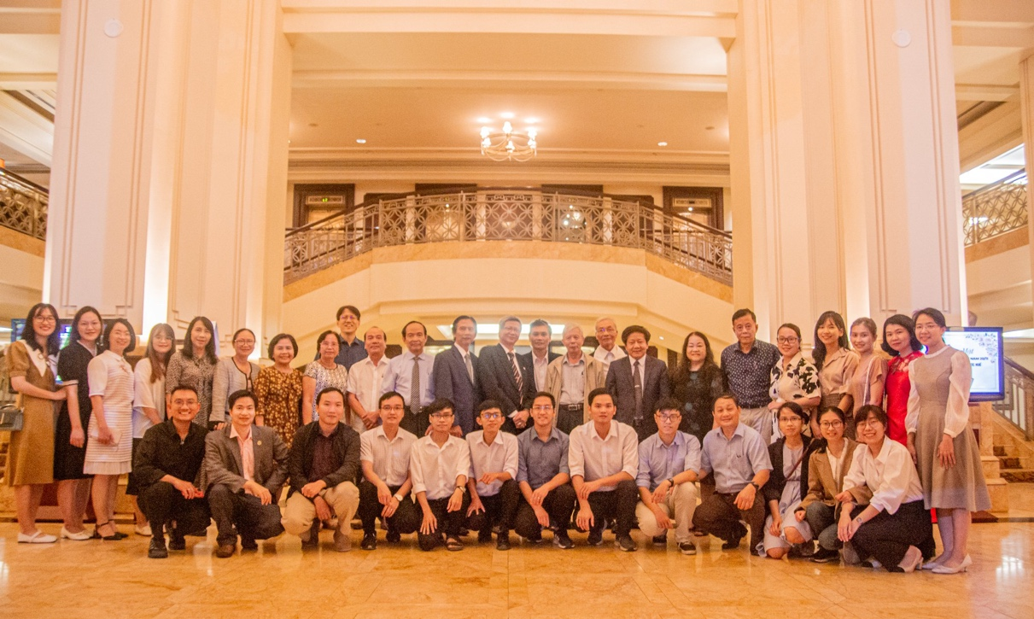
Tập thể các thế hệ Giảng viên, cán bộ của Bộ môn Nội chụp ảnh lưu niệm
TNNT

